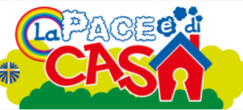 FESTA della PACE 2016 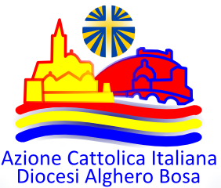
30-31 gennaio 2016

SCHEMA DELLA SANTA MESSA
Celebrata domenica 31 gennaio 2016 nelle comunità parrocchiali
e animata dai gruppi dei ragazzi dell’ACR.

E’ opportuno che sin dall’inzizio della celebrazione siano collocati sull’altare il manifesto annuale dell’ACR 2015/2016 (Vianggiando verso…TE!) e il logo scelto per l’iniziativa di carità 2016 (La Pace è di Casa).

INTRODUZIONE
In questa ultima domenica di gennaio l’ACR celebra con la Chiesa Universale la Festa della Pace, a conclusione di questo mese dedicato alla riflessione sulla Pace e sull’accoglienza delle altre persone.
Il Vangelo di questa domenica ci insegna che siamo chiamati a proclamare la Parola ai prigionieri e a chi soffre; e il modo migliore per farlo è testimoniare in prima persona l’accoglienza e il dono di se per coloro che si trovano in difficoltà; il Signore oggi ci invita ad aprire la nostra casa e noi stessi a coloro che cercano di vivere nella Pace e nell’amore fraterno.

PREGHIERE DEI FEDELI (lette da ragazzi)

TEMA |  | PREGHIERA
1 | CHIESA | SIGNORE TI PREGHIAMO PER LA NOSTRA CHIESA PERCHE’ SIA SEMPRE UNA CASA ACCOGLIENTE E PIENA DI PACE E AMORE VERSO OGNI PERSONA; PREGHIAMO
2 | GOVERNANTI | SIGNORE ILLUMINA CHI GOVERNA I NOSTRI POPOLI, AFFINCHE’ TUTTE LE LORO AZIONI SIANO RIVOLTE AL BENE DI TUTTI; PREGHIAMO
3 | SOFFERENTI | SIGNORE AIUTA CHI SOFFRE NEL CORPO E NELLO SPIRITO, FAI CHE SENTA SEMPRE IL TUO ABBRACCIO DI PADRE BUONO E MISERICORDIOSO; PREGHIAMO
4 | PER GLI IMMIGRATI | TI PREGHIAMO SIGNORE PER GLI IMMIGRATI CHE SONO COSTRETTI A LASCIARE LA PROPRIA TERRA, AI QUALI E’ RIVOLTA “L’INIZIATIVA DI CARITA’ ACR 2016” , FA CHE TROVINO CONFORTO E AMORE, ACCOGLIENZA E PACE; AIUTACI A RICONOSCERE IN CIASCUNO DI ESSI IL VOLTO SOFFERENTE DI GESU’; PREGHIAMO
5 | PER I LEBBROSI | OGGI SI CELEBRA ANCHE LA GIORNATA PER I LEBBROSI, FA CHE SIANO ASSISTITI E CURATI, E CHE LA MALATTIA SIA SCONFITTA CON OGNI MEZZO; PREGHIAMO

PROCESSIONE OFFERTORIALE (didascalie lette da ragazzi)
DONI | DIDASCALIA
PANE e VINO | TI OFFRIAMO IL PANE E IL VINO, DIVENTERANNO IL TUO CORPO E IL TUO SANGUE OFFERTI PER LA NOSTRA SALVEZZA.
TAZZA | PORTIAMO AL TUO ALTARE UNA TAZZA,SIMBOLO DI AMICIZIA E CONDIVISIONE, E’ L’OGGETTO CON CUI OFFRIAMO DA BERE E CHE SONO BISOGNOSI DI AMORE E PACE.
VIVERI | OFFRIAMO SIGNORE UN CESTO DI VIVERI, SIMBOLO DELLA NOSTRA CARITA’ VERSO CHI MANCA DEL NECESSARIO.

